Великодні дні настали -
Люди чисті серцем стали.
Радості, тепла, любові
Хай прибуде в вашім домі!
Добро, мов сонце, землю обіймає.
Гімн перемоги лине із небес:
Радійте днесь! Хай серце вірить й знає -
Христос Воскрес! Воістину Воскрес!

Великдень 2020: що обов'язково треба зробити сьогодні, традиції та обряди
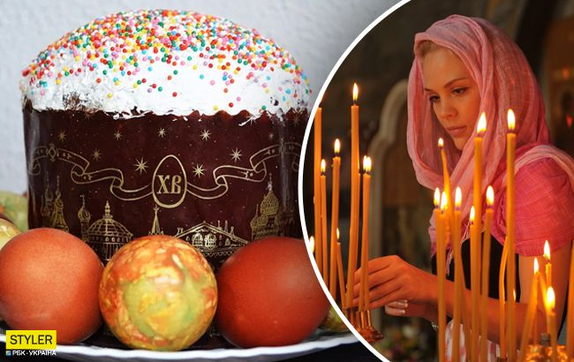
Великдень 2020 буде проходити в Україні в умовах карантину
Великдень 2020 - найголовніше свято для всіх православних українців. 19 квітня ми радіємо воскресінню Ісуса Христа, що своїм подвигом спокутував гріхи всіх людей. Великдень для українців - не тільки важлива релігійна подія, але і яскрава культурна спадщина, що передається з покоління в покоління.
Головною традицією, безумовно, є, привітання "Христос воскрес" і "Воістину воскрес", а першою їжею повинна бути свячена паска.

Що обов'язково треба зробити , обряди і традиції.
Головні традиції сьогоднішнього дня пов'язані з великоднім частуванням, яке треба освячувати в храмі. Але цьогоріч від такого обряду краще утриматися через карантин в Україні. Замість цього можна прочитати молитву й освятити паску і яйця йорданською водою.
На Великдень сім'я збирається за святковим столом, пишно накритим частуваннями, і вітає один одного словами "Христос воскрес", "Воістину воскрес". Серед страв обов'язково паска, крашанки, інші страви - за бажанням. Як правило, це різні вироби з м'яса. З алкоголю - перевагу потрібно віддати червоному вину.
Цікавою традицією, яка прийшла до нас ще з часів Середньовіччя, це гра в битки. Фарбовані яйця б'ють один об одного два суперники, хто уцілів - той виграв. Особливий захват від цієї гри отримують діти.
За традицією, яйця і паски потрібно подарувати нужденній людині. Милостиня, як і будь-яка інша чеснота, має важливе значення саме в цей день.
На Великдень треба радіти, бажати ближнім здоров'я і добра і прощати своїх ворогів і недоброзичливців.

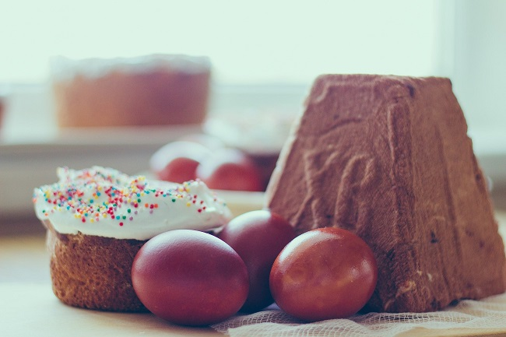

Головні прикмети та повір'я на Великдень
Вважається, що під великодню неділю не можна довго спати, бо "хто спить, той своє щастя проспить". А той, хто першим побачить схід великоднього сонця, той буде не знати бід весь рік. Якщо в цей день сумувати, то весь рік буде таким же сумним.
Цікаві повір'я пов'язані з великодніми яйцями. Вважалося, що за допомогою яйця можна отримати полегшення від усіх хвороб і напастей. Причому шкаралупу від нього не можна було викидати до самого закінчення свят. Та й взагалі шкаралупу треба спалити або закопати в землю, але викидати разом зі сміттям не можна.
Фарбоване яйце можна покатати по дитині або дорослому - це може зберегти йому здоров'я на цілий рік.
Померти на Паску вважалося благословенням для покійного. Вважається, що його щаслива душа піде просто до неба. Народитися в цей день - теж благословення - наші предки вірили, що дитина буде здоровою і доб'ється в житті багато чого.
В старовину обов'язково кришили шматочок освяченої паски птахам, закликаючи таким чином успіх і багатство. А якщо у вас проблеми з грошима, то потрібно подати милостиню жебракові, тоді обов'язково все налагодитися.
Щоб в сім'ї цілий рік був мир і лад, першу великодню трапезу потрібно обов'язково почати всією сім'єю. Кожен має спершу з'їсти шматочок паски, а потім великоднє яйце. А подружжя за столом грало в битки, хто переможе, той і буде головним у родині цілий рік.

Що суворо заборонено робити
Категорично не можна сьогодні ворожити. Церква в принципі не схвалює ворожіння, алеВ ЦЕЙ ДЕНЬ - це особливий гріх. Навіть жартівливі ворожіння під забороною.
Не можна займатися справами по дому - шити, прати, готувати, прибирати, ремонтувати що-небудь.
Не можна викидати освячені продукти. Їх потрібно з'їсти за святковим столом або ж поділитися з іншими людьми. Залишки їжі, наприклад шкаралупу, потрібно спалити, закопати або згодувати тваринам.
Чоловік і жінка на людях не повинні христосатися. Вважається, що це до розлуки.
Не можна полювати, рибалити, забивати худобу або птицю - кров тварин заборонено проливати як сьогодні, так і протягом всього Страсного тижня.
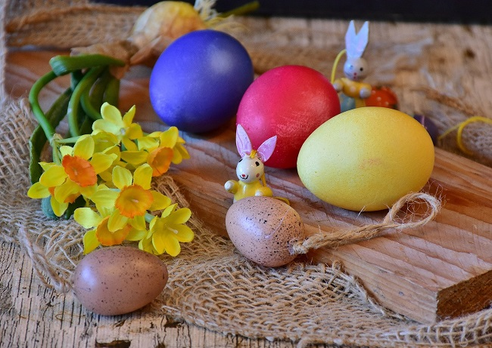

Не можна сьогодні зловживати алкоголем, лаятися, сваритися, лихословити, бажати іншим зла, пліткувати.
На цвинтар в цей день не можна ходити. Краще вибрати для цього інший день, наприклад, Батьківську суботу.

Народні погодні прикмети 19 квітня.
- Ясне сонячне небо на Великдень - до хорошого врожаю і "червоного літа".
- Дощ і негода сьогодні віщує таку ж дощову весну.
- Туман в ранок Великодня знаменує теплу і погожу весну.
- Сильна гроза в цей день - чекай потепління.
- Холод і заморозки означають негожу весну, після якої прийде спекотне посушливе літо.

